* **HQL**
  + **setFirstResult(), setMaxResults()**

|  |  |
| --- | --- |
| **Method** | **Description** |
| Query setFirstResult(int startPosition) | Số nguyên là vị trí dòng đầu tiên trong danh sách kết quả (bắt đầu từ 0) |
| Query setMaxResults(int maxResult) | Cố định số lượng lớn nhất trả về. |

VD1:

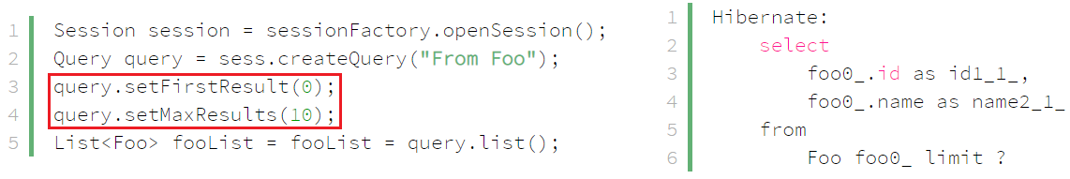

*Query*

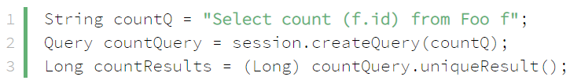



*Get total count*

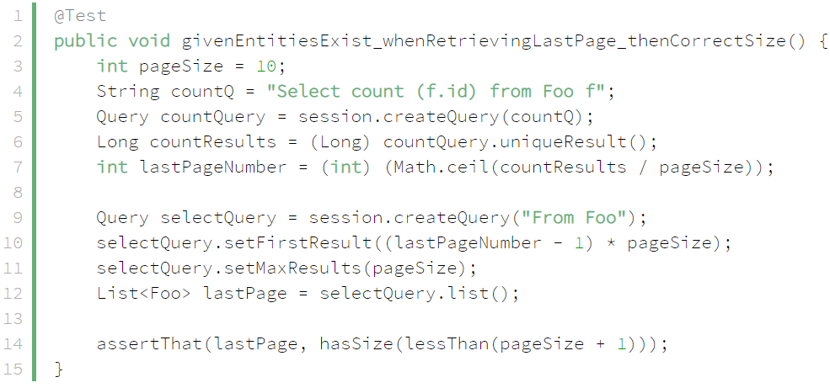

*Completed*

VD2:

query.setFirstResult((paging.getPage() - 1) * paging.getRows());

query.setMaxResults(paging.getRows());

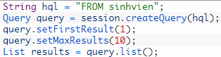

[*https://stackoverflow.com/questions/22830430/how-to-use-pagination-in-spring-mvc-and-hibernate-application*](https://stackoverflow.com/questions/22830430/how-to-use-pagination-in-spring-mvc-and-hibernate-application)

* + **scrollableResults()**
    - hiệu quả hơn về mặt thời gian
    - chỉ gọi database 1 lần duy nhất
    - get total count đồng thời

VD:

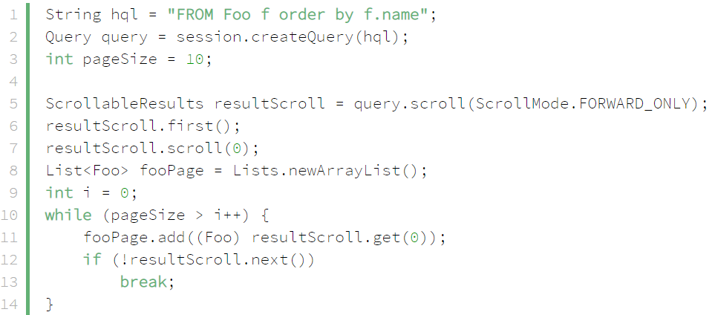

*Query*

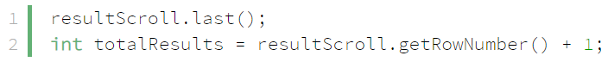

*Get total count*

* **Reference**

<https://www.baeldung.com/hibernate-pagination>